
Об утверждении регламента государственной услуги "Учет иностранных периодических печатных изданий, распространяемых на территории Восточно-Казахстанской области"
Утративший силу
Постановление Восточно-Казахстанского областного акимата от 28 июля 2015 года № 183. Зарегистрировано Департаментом юстиции Восточно-Казахстанской области 04 сентября 2015 года N 4131. Утратило силу - постановлением Восточно-Казахстанского областного акимата от 14 марта 2017 года № 63
Сноска. Утратило силу - постановлением Восточно-Казахстанского областного акимата от 14.03.2017 № 63 (вводится в действие по истечении десяти календарных дней после дня его первого официального опубликования).
В соответствии с пунктом 2 статьи 27 Закона Республики Казахстан от 23 января 2001 года "О местном государственном управлении и самоуправлении в Республике Казахстан", статьей 16 Закона Республики Казахстан от 15 апреля 2013 года "О государственных услугах", приказом Министра по инвестициям и развитию Республики Казахстан от 28 апреля 2015 года № 505 "Об утверждении стандартов государственных услуг в области информации" (зарегистрированным в Реестре государственной регистрации нормативных правовых актов за номером 11301), Восточно-Казахстанский областной акимат ПОСТАНОВЛЯЕТ:
1. Утвердить прилагаемый регламент государственной услуги "Учет иностранных периодических печатных изданий, распространяемых на территории Восточно-Казахстанской области".
2. Признать утратившим силу постановление Восточно-Казахстанского областного акимата "Об утверждении регламента государственной услуги "Учет иностранных периодических печатных изданий, распространяемых на территории Восточно-Казахстанской области" от 15 апреля 2014 года № 106 (зарегистрированное в Реестре государственной регистрации нормативных правовых актов за номером 3340, опубликованное в газетах "Дидар" от 18 июня 2014 года № 68 (17005), "Рудный Алтай" от 17 июня 2014 года № 68 (19515).
3. Настоящее постановление вводится в действие по истечении десяти календарных дней после дня его первого официального опубликования.
Аким области | Д. Ахметов

Утвержден постановлением
Восточно-Казахстанского
областного акимата
от "28" июля 2015 года № 183
1. Общие положения
1. Услугодателем государственной услуги "Учет иностранных периодических печатных изданий, распространяемых на территории Восточно-Казахстанской области" (далее – государственная услуга) является местный исполнительный орган области (далее – услугодатель).
Прием заявления и выдача результата оказания государственной услуги осуществляется через:
1) Республиканское государственное предприятие на праве хозяйственного ведения "Центр обслуживания населения" Комитета связи, информатизации и информации Министерства (далее – ЦОН);
2) веб-портал "электронного правительства" www.egov.kz (далее – портал).
2. Форма оказания государственной услуги – электронная (частично автоматизированная) и (или) бумажная.
3. Результат оказания государственной услуги – справка об учете иностранных периодических печатных изданий, распространяемых на территории области.
Форма предоставления результата оказания государственной услуги – электронная и (или) бумажная.
В случае обращения за получением справки на бумажном носителе, результат оказания государственной услуги оформляется в электронном формате, распечатывается и заверяется печатью и подписью уполномоченного лица услугодателя.
На портале результат оказания государственной услуги направляется услугополучателю в "личный кабинет" в форме электронного документа, подписанного ЭЦП.
2. Описание порядка действий структурных подразделений (работников)услугодателя в процессе оказания государственной услуги
4. Основанием для начала процедуры (действия) по оказанию государственной услуги является наличие заявления услугополучателя (либо его представителя по доверенности) или электронного запроса через портал.
5. Содержание процедур (действий), входящих в состав процесса оказания государственной услуги, длительность выполнения:
1) прием и регистрация работником канцелярии услугодателя заявления и документов услугополучателя, поступивших из ЦОНа, предусмотренных пунктом 9 стандарта государственной услуги "Учет иностранных периодических печатных изданий, распространяемых на территории области, города республиканского значения, столицы", утвержденного приказом Министра по инвестициям и развитию от 28 апреля 2015 года № 505 (зарегистрированного в Реестре государственной регистрации нормативных правовых актов за номером 11301) (далее – Стандарт), в журнале регистрации заявлений, время выполнения – 15 (пятнадцать) минут;
2) рассмотрение руководителем услугодателя заявления и документов услугополучателя и определение ответственного отдела, передача руководителю ответственного отдела на рассмотрение, время выполнения – 15 (пятнадцать) минут с момента поступления;
3) рассмотрение заявления и документов услугополучателя руководителем ответственного отдела, определение специалиста и передача заявления и документов ему на исполнение, время выполнения – в течение 15 (пятнадцати) минут с момента поступления;
4) проверка документов услугополучателя специалистом отдела, оформление справки об учете иностранных периодических печатных изданий, распространяемых на территории области, либо мотивированного ответа об отказе в оказании государственной услуги, время выполнения – в течение 8 (восьми) рабочих дней с момента сдачи услугополучателем необходимых документов;
5) проверка руководителем услугодателя и подписание справки об учете иностранных периодических печатных изданий, распространяемых на территории области, либо мотивированного ответа об отказе в оказании государственной услуги, время выполнения – в течение 30 (тридцати) минут;
6) выдача работником канцелярии подписанной справки об учете иностранных периодических печатных изданий, распространяемых на территории области, либо мотивированного ответа об отказе в оказании государственной услуги курьеру ЦОНа, время выполнения – 15 (пятнадцать) минут.
Срок оказания государственной услуги с момента сдачи пакета документов в ЦОН, а также при обращении на портал – в течение 10 (десяти) рабочих дней.
Услугодатель в течение двух рабочих дней с момента получения документов услугополучателя обязан проверить полноту представленных документов. В случае установления факта неполноты представленных документов услугодатель в указанные сроки дает письменный мотивированный отказ в дальнейшем рассмотрении заявления.
При обращении в ЦОН день приема документов не входит в срок оказания государственной услуги.
6. Результатом процедуры (действия) по оказанию государственной услуги по действию 1, указанному в пункте 5 настоящего Регламента, являются зарегистрированные документы услугополучателя, которые служат основанием для начала выполнения действия 2, указанного в пункте 5 настоящего Регламента.
Результатом процедуры (действия) по оказанию государственной услуги по действию 2, указанному в пункте 5 настоящего Регламента, является резолюция руководителя услугодателя, которая служит основанием для начала выполнения действия 3, указанного в пункте 5 настоящего Регламента.
Результатом процедуры (действия) по оказанию государственной услуги по действию 3, указанному в пункте 5 настоящего Регламента, является резолюция руководителя ответственного отдела, которая служит основанием для начала выполнения действия 4, указанного в пункте 5 настоящего Регламента.
Результатом процедуры (действия) по оказанию государственной услуги по действию 4, указанному в пункте 5 настоящего Регламента, является оформление справки об учете иностранных периодических печатных изданий, распространяемых на территории области, либо мотивированный ответ об отказе в оказании государственной услуги, который служит основанием для начала выполнения действия 5, указанного в пункте 5 настоящего Регламента.
Результатом процедуры (действия) по оказанию государственной услуги по действию 5, указанному в пункте 5 настоящего Регламента, является подписанная справка об учете иностранных периодических печатных изданий, распространяемых на территории области, либо мотивированный ответ об отказе в оказании государственной услуги, который служит основанием для начала выполнения действия 6, указанного в пункте 5 настоящего Регламента.
Результатом процедуры (действия) по оказанию государственной услуги по действию 6, указанному в пункте 5 настоящего Регламента, является выдача справки об учете иностранных периодических печатных изданий, распространяемых на территории области, либо мотивированного ответа об отказе в оказании государственной услуги курьеру ЦОНа.
3. Описание порядка взаимодействия структурных подразделений(работников) услугодателя в процессе оказания государственной услуги
7. Перечень структурных подразделений (работников) услугодателя, которые участвуют в процессе оказания государственной услуги:
1) работник канцелярии;
2) руководитель;
3) руководитель ответственного отдела;
4) специалист отдела.
8. Описание процедур (действий), необходимых для оказания государственной услуги:
1) прием и регистрация работником канцелярии заявления и документов услугополучателя, предусмотренных пунктом 9 Стандарта, поступивших из ЦОНа в журнале регистрации заявлений, время выполнения –15 (пятнадцать) минут;
2) рассмотрение руководителем услугодателя заявления и документов услугополучателя и определение ответственного отдела, передача руководителю ответственного отдела на рассмотрение, время выполнения – в течение 15 (пятнадцать) минут с момента поступления;
3) рассмотрение заявления и документов услугополучателя руководителем ответственного отдела, определение специалиста и передача заявления и документов ему на исполнение, время выполнения – в течение 15 (пятнадцати) минут с момента поступления;
4) проверка документов услугополучателя специалистом отдела, оформление справки об учете иностранных периодических печатных изданий, распространяемых на территории области, либо мотивированного ответа об отказе в оказании государственной услуги, время выполнения – в течение 8 (восьми) рабочих дней с момента сдачи услугополучателем необходимых документов;
5) проверка руководителем услугодателя и подписание справки об учете иностранных периодических печатных изданий, распространяемых на территории области, либо мотивированного ответа об отказе в оказании государственной услуги, время выполнения – в течение 30 (тридцати) минут;
6) выдача работником канцелярии подписанной справки об учете иностранных периодических печатных изданий, распространяемых на территории области, либо мотивированного ответа об отказе в оказании государственной услуги курьеру ЦОНа, время выполнения – 15 (пятнадцать) минут.
4. Описание порядка взаимодействия с Центром обслуживания населения, а также порядка использования информационных систем в процессе оказания государственной услуги
9. Услугополучатели для получения государственной услуги обращаются в ЦОН и предоставляют документы, перечисленные в пункте 9 Стандарта.
Длительность обработки запроса услугополучателя – 15 (пятнадцать) минут. Услугополучатель, обратившись в ЦОН, заполняет бланк заявления на бумажном носителе, указывая наименование государственной услуги, которую необходимо получить.
Работник (оператор) операционного зала ЦОНа принимает заявление на бумажном носителе (с прилагаемыми документами).
При соблюдении правильности и полноты заполнения заявления на бумажном носителе и предоставления документов по перечню, утвержденному пунктом 9 Стандарта, работник (оператор) операционного зала ЦОНа регистрирует принятое заявление в интегрированной информационной системе (далее - ИИС) ЦОНа и выдает услугополучателю расписку, в которой указывается перечень принятых документов, фамилия, имя и отчество (при наличии) работника ЦОНа, принявшего заявление, дата и время подачи заявления, а также дата выдачи готовых документов.
В случае предоставления услугополучателем неполного пакета документов согласно перечню, утвержденному пунктом 9 Стандарта, работник (оператор) операционного зала ЦОНа выдает расписку об отказе в приеме документов.
Поступившее в накопительный центр заявление (с пакетами документов) фиксируется в системе ИИС ЦОН путем сканирования штрих-кода на расписке.
Реестр передаваемых документов услугодателю формируется в ИИС ЦОНа автоматически. Работник (специалист) осуществляет передачу услугодателю распечатанного реестра передаваемых документов в двух экземплярах.
Сформированные заявления (с пакетами документов) с двумя экземплярами реестра упаковываются в специальные ящики, опечатываются и направляются услугодателю через курьерскую или иную уполномоченную на это связь, в установленное графиком время, утвержденным руководителем ЦОНа. Второй экземпляр реестра возвращается в ЦОН с отметкой услугодателя в получении.
Готовые к выдаче документы с приложением двух экземпляров реестра доставляются от услугодателя через курьерскую или иную уполномоченную на это связь, в установленное графиком время, утвержденным руководителем ЦОНа.
При приеме готовых (оформленных) и отказных документов, работник (специалист) накопительного сектора проверяет соответствие представленных услугодателем документов. Второй экземпляр реестра возвращается услугодателю с отметкой в получении, только при наличии всех документов указанных в реестре. В ином случае, в приеме документов отказывается с указанием причин отказа.
10. Процесс получения результата запроса через ЦОН:
за получением результата оказания государственной услуги услугополучатель обращается после окончания срока оказания государственной услуги. Срок оказания государственной услуги – согласно пункту 4 Стандарта.
Получение результата оказания государственной услуги осуществляется услугополучателем на основании расписки о приеме документов при предъявлении удостоверения личности (либо его представителем по нотариально заверенной доверенности), согласно пункту 9 Стандарта.
11. Описание порядка обращения и последовательности процедур (действий) услугополучателя для получения государственной услуги через портал:
процесс 1 – процесс ввода услугополучателем ИИН/БИН и пароля (процесс авторизации) на портал для получения государственной услуги;
условие 1 – проверка на портал подлинности данных о зарегистрированном услугополучателе через ИИН/БИН и пароль;
процесс 2 – формирование порталом сообщения об отказе в авторизации в связи с имеющимися нарушениями в данных услугополучателя;
процесс 3 – выбор услугополучателем государственной услуги, вывод на экран формы запроса для оказания услуги и заполнение услугополучателем формы (ввод данных) с учетом ее структуры и форматных требований;
процесс 4 – подписание посредством ЭЦП услугополучателя заполненной формы запроса на оказание государственной услуги;
условие 2 – проверка соответствия идентификационных данных (между ИИН/БИН, указанными в запросе и ИИН/БИН, в регистрационном свидетельстве ЭЦП), срока действия регистрационного свидетельства ЭЦП и отсутствия в списке отозванных (аннулированных) регистрационных свидетельств на портал;
процесс 5 – формирование сообщения об отказе в оказании запрашиваемой государственной услуги в связи с неподтверждением подлинности ЭЦП услугополучателя;
процесс 6 – направление подписанного ЭЦП услугополучателя электронного документа (запроса услугополучателя) через ШЭП/РШЭП в ИС МИО и обработка государственной услуги специалистом отдела;
процесс 7 – формирование специалистом отдела результата оказания государственной услуги (справки об учете иностранных периодических печатных изданий, распространяемых на территории области, либо мотивированного письменного ответа об отказе в оказании государственной услуги). Электронный документ формируется с использованием ЭЦП уполномоченного лица услугодателя.
Диаграмма функционального взаимодействия информационных систем, задействованных в оказании государственной услуги через портал, приведена в приложении 1 (диаграмма № 1) к настоящему Регламенту.
Описание порядка обработки и последовательности процедур (действий) услугодателя при оказании государственной услуги через услугодателя:
процесс 1 – процесс ввода специалистом отдела ИИН и пароля (процесс авторизации) в ИС МИО для получения государственной услуги;
условие 1 – проверка в ИС МИО подлинности данных о зарегистрированном специалисте отдела через ИИН и пароль;
процесс 2 – формирование ИС МИО сообщения об отказе в авторизации в связи с имеющимися нарушениями в данных специалиста отдела;
процесс 3 – выбор специалистом отдела государственной услуги, вывод на экран формы запроса для оказания услуги и заполнение формы (ввод данных) с учетом ее структуры и форматных требований;
процесс 4 – подписание посредством ЭЦП специалиста отдела заполненной формы запроса на оказание государственной услуги;
условие 2 – проверка соответствия идентификационных данных (между ИИН, указанным в запросе и ИИН, в регистрационном свидетельстве ЭЦП), срока действия регистрационного свидетельства ЭЦП и отсутствия в списке отозванных (аннулированных) регистрационных свидетельств в ИС МИО;
процесс 5 – формирование сообщения об отказе в оказании запрашиваемой государственной услуге в связи с неподтверждением подлинности ЭЦП специалиста отдела;
процесс 6 – обработка государственной услуги специалистом отдела;
процесс 7 – формирование специалистом отдела результата оказания государственной услуги (справки об учете иностранных периодических печатных изданий, распространяемых на территории области, либо мотивированного ответа об отказе в оказании государственной услуги). Электронный документ формируется с использованием ЭЦП уполномоченного лица услугодателя;
процесс 8 – выдача специалистом отдела посредством отправки на электронную почту услугополучателя результата государственной услуги (справки об учете иностранных периодических печатных изданий, распространяемых в области, либо мотивированного письменного ответа об отказе в оказании государственной услуги).
Диаграмма функционального взаимодействия информационных систем, задействованных в оказании государственной услуги через услугодателя, приведена в приложении 1 (диаграмма № 2) к настоящему Регламенту.
12. Подробное описание последовательности процедур (действий), взаимодействий структурных подразделений (работников) услугодателя в процессе оказания государственной услуги, а также описание порядка взаимодействия с ЦОНом и порядка использования информационных систем в процессе оказания государственной услуги отражается в справочнике бизнес-процессов оказания государственной услуги согласно приложению 2 к настоящему Регламенту. Справочник бизнес-процессов оказания государственной услуги размещается на веб-портале "электронного правительства", интернет–ресурсе услугодателя.
Примечание:
Расшифровка аббревиатур:
ЭЦП – электронная цифровая подпись
БИН – бизнес-идентификационный номер
ИИН – индивидуальный идентификационный номер
ИС МИО – информационная система местного исполнительного органа
ИС НУЦ – информационная система национального удостоверяющего центра
ШЭП – шлюз электронного правительства
РШЭП – региональный шлюз электронного правительства
Приложение 1 к регламенту
государственной услуги
"Учет иностранных
периодических печатных
изданий, распространяемых
на территории Восточно-Казахстанской области"

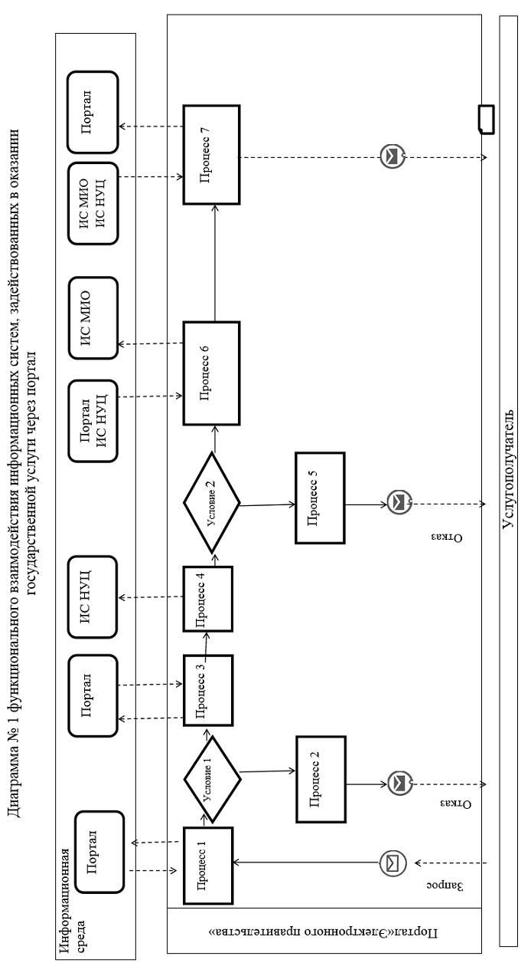

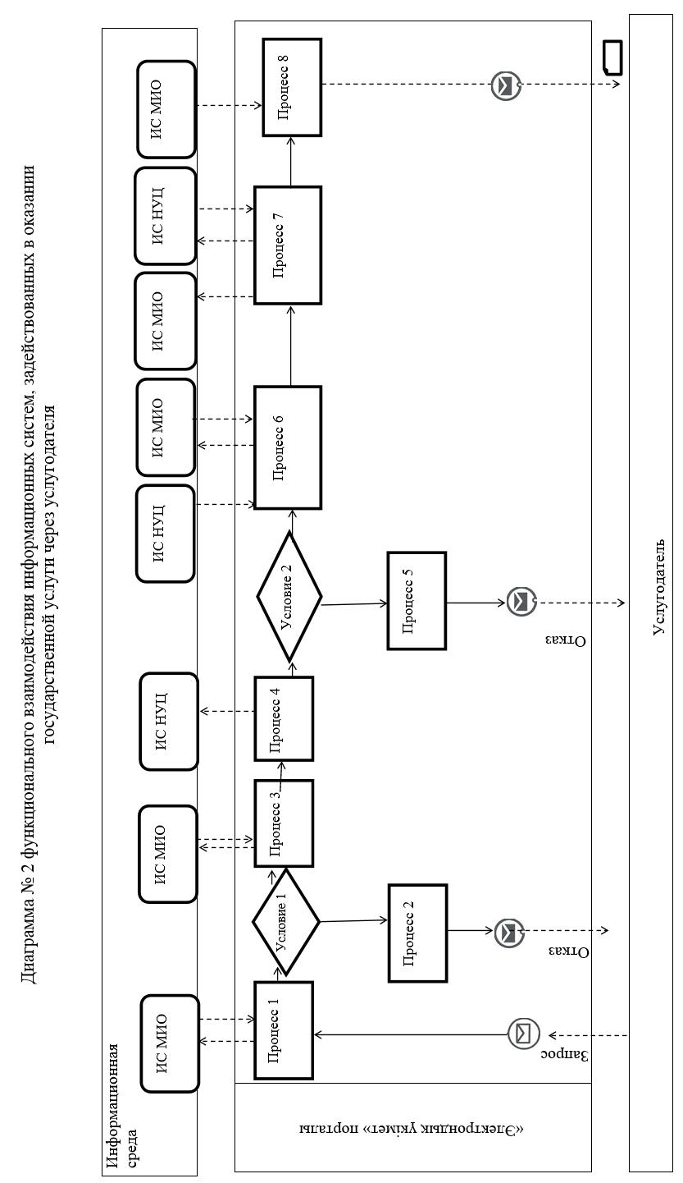

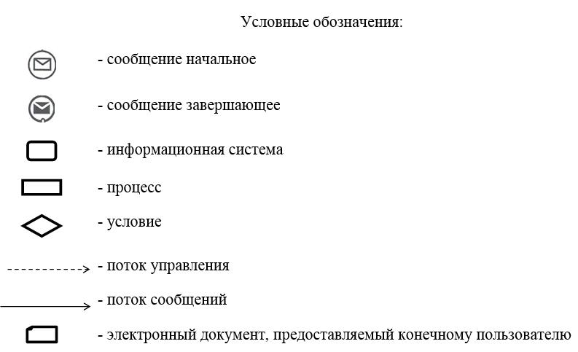

Приложение 2 к регламенту
государственной услуги
"Учет иностранных
периодических печатных
изданий, распространяемых
на территории Восточно-
Казахстанской области"

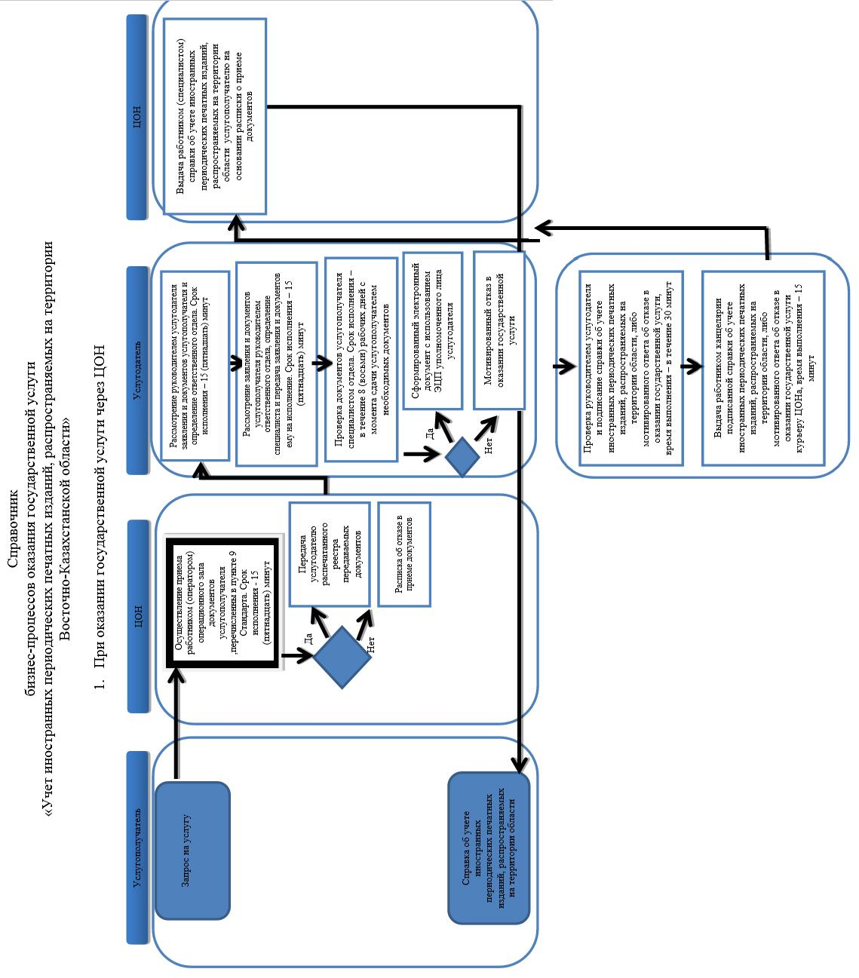

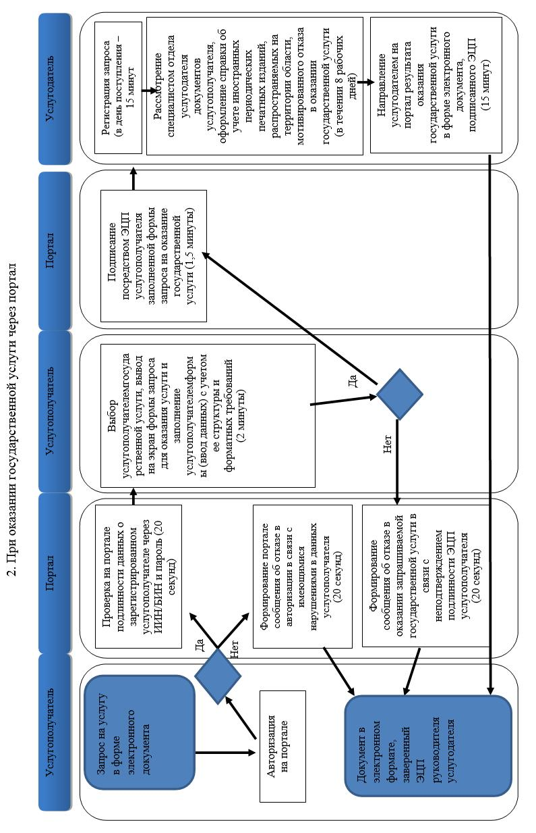

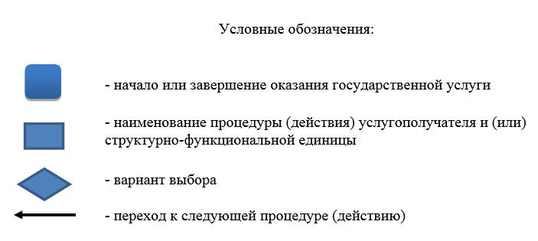

© 2012. РГП на ПХВ «Институт законодательства и правовой информации Республики Казахстан» Министерства юстиции Республики Казахстан

